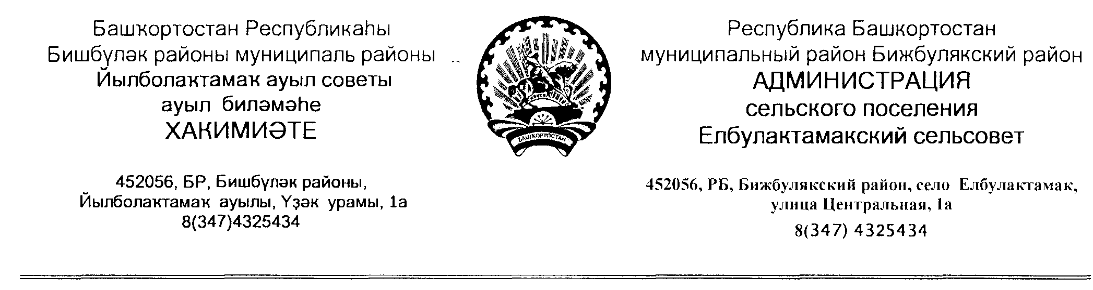

ҠАРАР ПОСТАНОВЛЕНИЕ

12 май 2022 йыл № 06 12 мая 2022 года
Об отмене постановления главы сельского поселения Елбулактамакский сельсовет , утвержденного 01.04.2020 № 3 « Об утверждении административного регламента по осуществлению муниципальной функции «Осуществление муниципальной услуги за использованием и охраной недр при добыче общераспространённых полезных ископаемых, а также при строительстве подземных сооружений, не связанных с добычей полезных ископаемых, на территории сельского поселения Елбулактамакский сельсовет муниципального района Бижбулякский район Республики Башкортостан»

Во исполнение протеста прокурора, на основании Федерального закона от 06.10.2003 № 131-ФЗ « Об общих принципах местного самоуправления в Российской Федерации», Федеральным законом от 31 июля 2020 года № 248-ФЗ « О государственном контроле( надзоре) и муниципальном контроле в Российской Федерации» П О С Т А Н О В Л Я Ю:
1.Отменить постановление главы сельского поселения Елбулактамакский сельсовет муниципального района Бижбулякский район от 01.04.2020 № 3 Об утверждении административного регламента по осуществлению муниципальной функции «Осуществление муниципальной услуги за использованием и охраной недр при добыче общераспространённых полезных ископаемых, а также при строительстве подземных сооружений, не связанных с добычей полезных ископаемых, на территории сельского поселения Елбулактамакский сельсовет муниципального района Бижбулякский район Республики Башкортостан»
2. Настоящее постановление вступает в силу после официального опубликования, и подлежит размещению на официальном сайте администрации сельского поселения Елбулактамакский сельсовет муниципального района Бижбулякский район Республики Башкортостан в сети «Интернет».
3. Контроль исполнения настоящего постановления оставляю за собой.

Глава сельского поселения Р.Р.Нигметзянов

